Биология 9В класс
28.04.2020

Урок «Представление о годе как о последовательности сезонов»

Задания по выбору:
Расскажите ребенку о характерных признаках времен года (например, осенью листья становятся желтыми, красными, оранжевыми, опадают; изменяется долгота дня, изменяется температура, часто идет дождь); познакомьте его с сезонными изменениями, происходящими в жизни животных (например, зимой медведь спит) и человека (например, весной сажают растения).
Задание 1. Год делится на четыре сезона (времени года): весна, зима, лето, осень. Покажи, где весна (лето, осень, зима)?

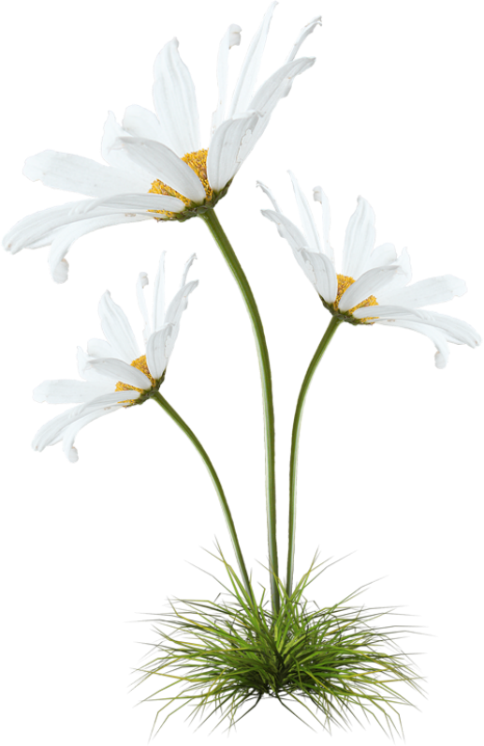










Задание 2. Распечатай и раскрась картинки




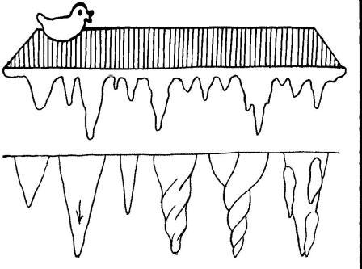
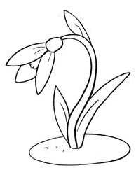







Биология 9В класс
29.04.2020

Урок «Рассказ о погоде текущего дня

Задания по выбору:

1. Вместе с ребенком опишите погоду текущего дня, глядя в окно (например, сегодня солнца нет, небо покрыто тучами, идет дождь, дует сильный ветер).
2. Какая погода изображена на рисунках? Опиши.

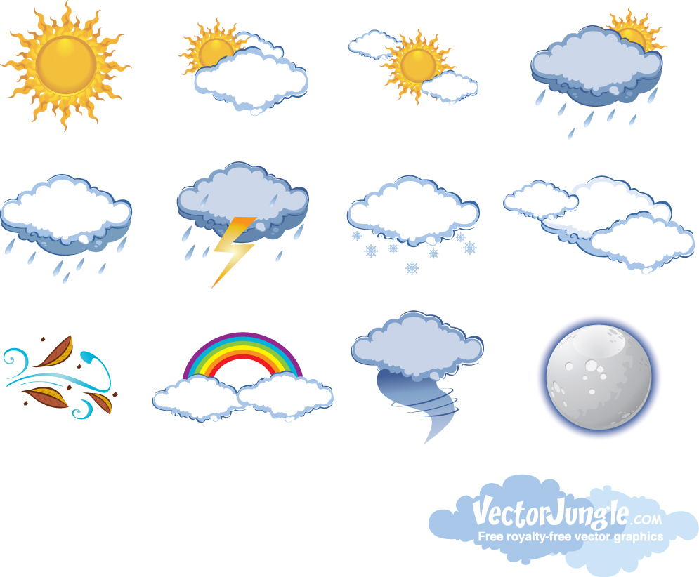 |  | 

